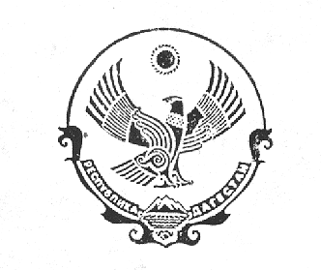

РЕСПУБЛИКА ДАГЕСТАН

МУНИЦИПАЛЬНОЕ КАЗЕННОЕ ОБЩЕОБРАЗОВАТЕЛЬНОЕ УЧРЕЖДЕНИЕ
«Чаравалинская средняя общеобразовательная школа»

Инд: 368162 тел: 8 (928) 551-81-35 email: charvali@mail.ru с.Новокули Новолакского района
.
ПРИКАЗ

22 августа 2019 года № 56/2

О подготовке и проведении
самообследования

В соответствие с Приказом Министерства образования и науки Российской Федерации от 14 июня 2013 г. № 462 «Об утверждении порядка проведения самообследования образовательной организацией».
ПРИКАЗЫВАЮ:
1.Провести самообследование МКОУ «Чаравалинская СОШ» по итогам 2019-2020 учебного года.
2.Кадыров Г.Я. зам. директора по УВР определить основные направления самообследования согласно приказа Министерства образования и науки Российской Федерации от 14 июня 2013 г. № 462 «Об утверждении порядка проведения самообследования образовательной организацией».
3.Кадыров Г.Я. зам. директора по УВР сформировать рабочие группы по проведению самообследования.
4.Утвердить План проведения внутреннего самообследования МКОУ «Чаравалинская СОШ» за 2019-2020 учебный год.
5. Утвердить положение о самообследовании МКОУ «Чаравалинская СОШ» на 2019-2020 учебный год.

Директор школы ________ А.В.Магомедова

С приказом ознакомлен: Кадыров Г.Я.

